ДЕКОРАТИВНИ ПЛЕТЕНИ МРЕЖИ / НЕЩО ПО-РАЗЛИЧНО

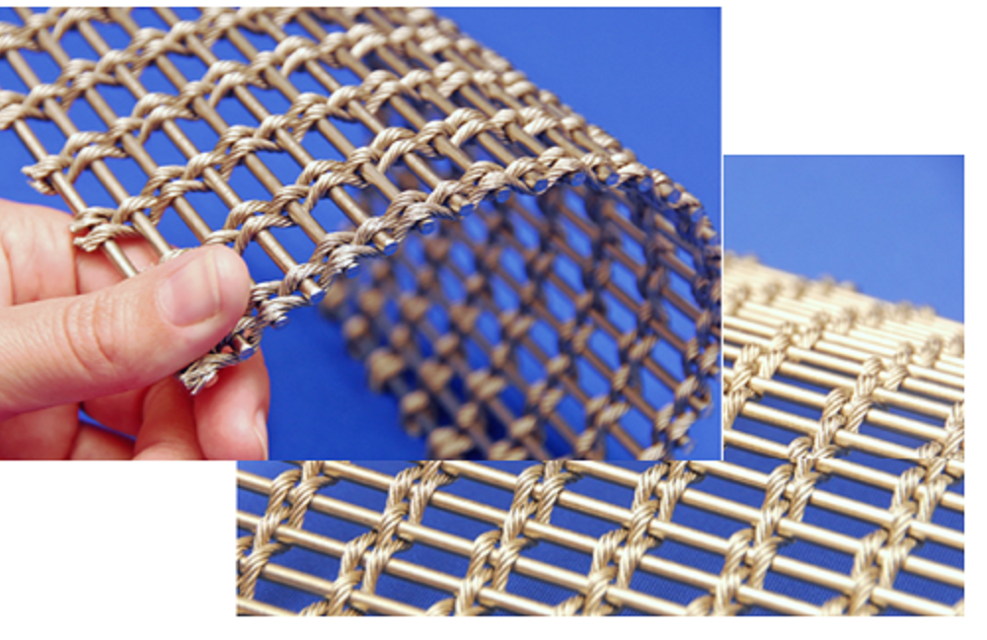
Материал :
Декоративните плетени мрежи /за архитектурни цели/ са основно от неръждаеми стомани
W.Nr. 1.4301/ W.Nr. 1.4404
Има и варианти от алуминий, месинг и бронз, както и от поцинкована черна стомана.

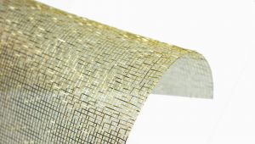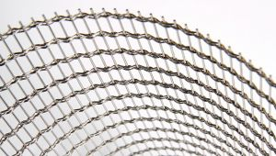
Размер :
По принцип мрежите се предлагат навити на рулони.
Възможно е и поръчка по индивидуални размери.

РАПИД ЕООД
1220 София , кв.Военна рампа , бул.” Илиянци “ № 42, ет. 4 , офис 401-403
Тел: 02 / 936 12 44 ; 838 05 68
E-mail: office@rapid-valco.com ; Web: www.rapid-valco.com

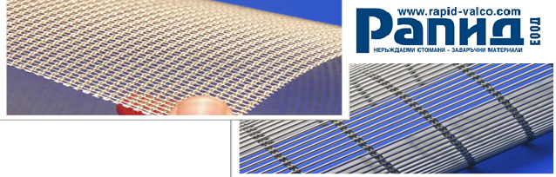
Срок на доставка :
Голяма част от мрежите са налични на склад при нашия доставчик и могат да бъдат в наш склад в София до 2 седмици след поръчка.
При по-специални поръчки времето за доставка се удължава до няколко седмици – от ново производство.
Допълнителни обработки :
За някои от типовете са възможни последващи /допълнителни обработки:
байцване, електрополиране, обработка чрез пясъкоструене /със стъклени перли/
За по-конкретна информация сме на разположение.

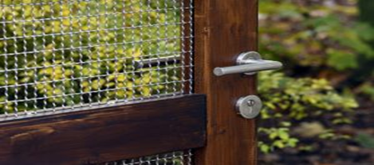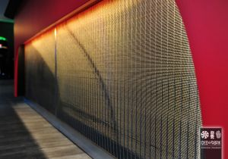
Закрепване / монтаж :
Могат да се предлагат и обрамчващи профили , фиксиращи елементи и др.
За монтажни работи можем да предложим квалифицирани фирми.

РАПИД ЕООД
1220 София , кв.Военна рампа , бул.” Илиянци “ № 42, ет. 4 , офис 401-403
Тел: 02 / 936 12 44 ; 838 05 68
E-mail: office@rapid-valco.com ; Web: www.rapid-valco.com

